Prema

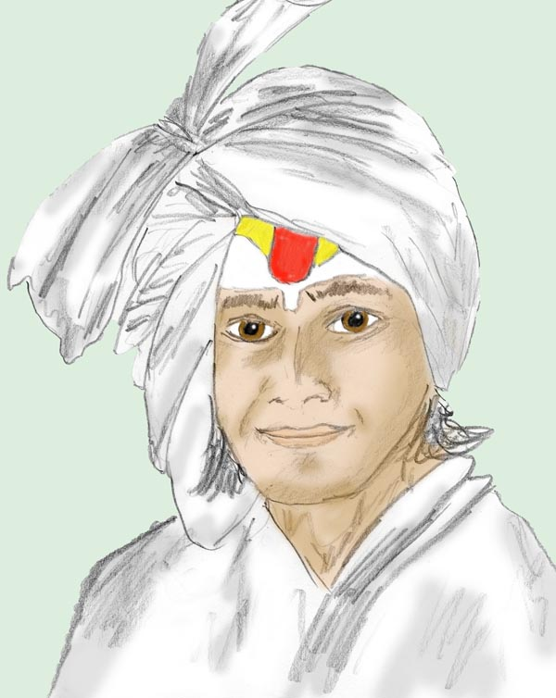

Alfred Ballabene

alfred.ballabene@gmx.at
gaurisyogaschule@gmx.de

Unter Sadhus

Prema war der jüngste Sohn eines wohlhabenden südindischen Stoffhändlers. Er lebte in einem repräsentativen Haus. Es war groß und seine Bewohner ein Familienclan. Zusätzlich zu seinen Eltern und Geschwistern lebten dort die Großeltern, die über unangefochtene Autorität verfügten und die zwei Brüder des Vaters, ebenfalls mit Frau und Kindern.
Die Großfamilie war von sprudelndem Leben durchpulst. Es gab kein Zimmer, in das man sich hätte zurück ziehen können, nirgends war ein ruhiger Winkel, überall ein Gehen und Kommen, Lärm, Rufen und lautes Reden. Unruhe und Lärm war Teil des gewohnten Alltags. Niemand machte sich darüber Gedanken.
Außer seiner Mutter gab es nur wenige Familienmitglieder, die sich Prema liebevoll zuwandten und sich für ihn Zeit nahmen. Die meisten bewerteten ihre Verwandten nach dem, was sie der Großfamilie einbrachten oder was sie kosteten.

Bei allem wuchs Prema dort unbeschwert auf. Von Kindheit an kümmerten sich verschiedene Lehrer um seine Ausbildung, lehrten ihn Lesen und Schreiben, Rechnen, erzählten ihm über fremde Völker und brachten ihm die Regeln gehobener Sprache und Sitten bei. Selbst Astrologie lernte er, nicht weil es sein Vater so wollte, sondern weil es das Hobby eines seiner Lehrer war. Nach Wunsch des Vaters sollte Prema einmal ein tüchtiger Kaufmann werden.

Als Prema 16 Jahre alt war, hörte er seinen Vater öfters darüber sprechen, dass er ihn verehelichen wolle und auf der Suche nach einer geeigneten Braut aus wohlhabender Familie sei. Prema war alarmiert. Würde er ungefragt verheiratet werden, nur um der Familie zu weiterem Reichtum zu verhelfen? Sollte dieser Trubel, die Intrigen, der Kampf um Position, Einfluss und Geld innerhalb und außerhalb der Familie durch sein ganzes Leben weiter gehen?

Er wandte sich flehentlich an seine Mutter, sich wenigstens die Braut selbst auswählen zu dürfen. Die Mutter hatte für ihn Verständnis, meinte aber, dass es unmöglich sei, sich gegen den Willen des Vaters und gegen die Traditionen durchzusetzen. Wenn einmal eine Braut für ihn verhandelt wäre, könne er sie zwar vor der Hochzeit sehen, sie aber nicht mehr ablehnen, weil dies eine Brüskierung der Familie der Braut wäre. Die Braut würde durch eine Ablehnung an Ansehen verlieren, denn es ist klar, dass sich das herumsprechen würde. Um solche Situationen zu vermeiden, macht man das Brautpaar erst gar nicht vorher miteinander bekannt.

"Nein", schrie es in Prema. Nach außen aber schwieg er. Er besorgte sich aus der Küche heimlich Essen, wickelte dieses in ein großes Tuch ein, nahm sich noch einige Tücher, die als Bekleidung geeignet waren, dazu eine Decke und verließ mit dem Bündel auf der Schulter das Haus. Niemand achtete darauf, denn Prema hatte oft Wege, um Kunden zu beliefern.

Als Prema am Abend noch immer nicht nach Hause zurückgekehrt war, wurde seine Mutter zunehmend unruhig. Zunächst fragte sie vergeblich bei den Nachbarn an. Ein inneres Gespür alarmierte sie zusehends und sie war drauf und dran, Prema auf der Straße suchen zu gehen. Da es für eine Frau zu gefährlich war in der Dunkelheit allein durch die Straßen zu irren, machte sich der Vater schimpfend selbst auf den Weg. Während er noch unterwegs war, brachte einer von Premas Freunden einen Zettel, den er der Mutter überreichte. Auf diesem stand ein Abschiedsgruß und der Entschluss, dass Prema ein Sadhu werden wolle.

Prema übernachtete etwas außerhalb des kleinen heimatlichen Städtchens.
Im Morgengrauen ging er weiter. Da sah er vom weiten eine Gruppe von zirka 5 Sadhus, welche die Stadt verließen. Prema näherte sich ihnen und begrüßte ehrfürchtig den alten Sadhu, der die Gruppe anführte.

Der Sadhu trug einen Stock mit Dreizack, gleichsam als Wanderstab. Er sah etwas wild aus, hatte lange zerzauste Haare und mehrere Gebetsketten aus Rudraksha Samen um Hals und Dreizack. Er blieb in steifer Haltung stehen und fixierte den jungen Mann, der ihn begrüßt hatte. Prema verneigte sich noch einmal und bat in die Gruppe aufgenommen zu werden. Schon fürchtete Prema vom Sadhu abgelehnt zu werden, als dieser kaum merklich nickte, ohne eine Miene zu verziehen. Einer der Sadhus aus der Gruppe gab daraufhin Prema einen Wink und bedeutete ihm sich anzuschließen.

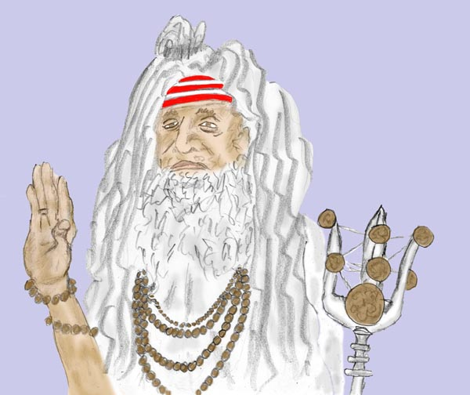

Ratnakala

Prema war glücklich. Wieder verneigte sich Prema mit gefalteten Händen, diesmal aber vor Shiva, dem er leise murmelnd mit "om namah Shivaji" dankte. Nur Shiva konnte dieses Wunder vollbracht haben, dass er gleich am Morgen des ersten Tages auf eine Gruppe Sadhus traf, die ihn aufnahm.

Wie sich im Laufe der gemeinsamen Wanderung zeigte, war Sadhu Ratnakala keineswegs so abweisend wie er im ersten Eindruck auf Prema wirkte. Der Sadhu beobachtete Prema ein wenig und bald war er zu ihm väterlich liebevoll und steckte ihm allerlei Süßigkeiten zu, mit dem Kommentar „Prasat“ (gesegnete Gabe).

Nach einigen Tagen, als Prema schon mit den einzelnen Gruppenmitgliedern vertraut war, wurde er von einem aus der Gruppe in die Verhaltensregeln eingewiesen. "Ein etwas distanziertes Verhalten Fremden gegenüber ist von Seiten Ratnakalas notwendig. In der Regel beurteilen die Leute die Größe und den Ruhm eines Sadhus nach Äußerlichkeiten. In der Tat ist Ratnakala ein Erleuchteter, aber woran sollten Außenstehende das erkennen? Die Menschen sind nicht in der Lage, in das Innere einer Seele zu schauen.
In allen Städten hat unser Meister Verehrer und Anhänger. Sie freuen sich, wenn er sie ein- oder zweimal im Jahr aufsucht und ihnen damit bedeutet, dass er sie als seine Schützlinge akzeptiert, für sie betet und sie durch seinen Segen durch das ganze laufende Jahr beschützt. In seinem Leben von einem Sadhu begleitet zu werden ist ein großer Segen. Es gibt den Menschen Mut und Zuversicht.“

Schon in der nächsten Stadt zeigte sich, dass es für den alten Sadhu nicht nötig war auf der Straße zu betteln. Er wurde freudig begrüßt und mit all seinen Schülern zum Essen eingeladen. Zu diesen Leuten war der Sadhu sehr herzlich und strahlte viel Liebe und Anteilnahme aus.
Auch in den folgenden Städten und in manchem der Dörfer gab es Anhänger von Ratnakala. Sie alle freuten sich über den Besuch und wenn es ihnen möglich war, so bewirteten sie ihn und seine Schüler reichlich. Der Sadhu segnete ihre Häuser und die Familie, hielt Zeremonien ab und seine Schüler sangen. Es war eine erhebende Atmosphäre. Auch Prema standen bisweilen die Tränen in den Augen, wenn sich seine Hingabe in den Andachtsritualen steigerte und er mit den anderen Shivalieder sang.

Prema fühlte sich in der Gruppe wohl und man nahm sich seiner gerne an. Seine Gefährten bemühten sich ihn in die tieferen Sichtweisen der Religion einzuweisen. Prema war sehr wissbegierig und wechselte seine Gesprächspartner, um nicht einzelne von ihnen durch zu viele Fragen zu überlasten.
Ohne Geheimnistuerei wurden ihm diverse Übungen und Mantras beigebracht. Auch erklärten sie ihm, bevor sie in eine Stadt kamen, alles über die dortigen Tempel und den religiösen Hintergrund. Solcherart wurde die Wanderung für Prema zu einer Pilgerreise.

Allmählich erkannte Prema, dass die Sadhu Gruppe eine bestimmte Route abging. Es war eine Route, auf der sich im Laufe der Jahre die Verehrer und Anhänger von Ratnakala gefunden hatten. Dadurch war eine Regelmäßigkeit von Ratnakalas Besuchen gegeben. Das war für seine Anhänger wichtig, denn sie fühlten sich durch sein verlässliches Kommen zuverlässig betreut. Ratnakala kannte die jeweiligen Familien teilweise schon durch eine oder zwei Generationen.

Nach einem Jahr näherte sich die Gruppe allmählich wieder der Heimatstadt von Prema. Das veranlasste ihn, sich aus Angst vor seiner Familie von der Gruppe zu verabschieden und neue Wege zu gehen.

Zum Teil allein, zum Teil einen oder mehrere Sadhus begleitend und von ihnen lernend, wanderte Prema quer durch die Länder Indiens. Er sah wundervolle Orte, fremd gekleidete Menschen und lernte in Grundzügen die unterschiedlichen Sprachen jenes großen Landes.
Er wanderte von einer Pilgerstadt zur anderen, sah in den Tempeln Statuen, denen Wunderkräfte zugeschrieben wurden und über die man sich so manche geheimnisvolle Geschichte erzählte. Oft sprach er mit den Tempeldienern und lauschte ihren Schilderungen über die Wunder, die sich im Umfeld des Tempels ereignet hatten.

Der Dschungelfriedhof

Prema liebte Shiva auf eine stille, sanfte und sehr unkonventionelle Art. Er hatte sich angewöhnt auf seinen Wegen immer wieder das Shiva Mantra "Om namah Shivaji" herzusagen. Zunächst war das Rezitieren des Mantras eine fromme Handlung.
Da Prema auf seinen Wanderungen oft allein war, wurde das Mantra zu einer Art Zwiegespräch mit Shiva. Shiva wurde dadurch für Prema zusehends zu einem Weggefährten. Mit der Zeit wandelte sich das Mantra von einer heiligen Anrufung zu einem Kosewort. Die Worte waren die selben, aber die Herzensbindung daran war tiefer. Zugleich erwuchs in Prema das Bedürfnis die Nähe Shivas zu erfühlen. Es war nicht eine körperliche Präsenz auf die er Wert legte, sondern das Empfinden einer liebevollen Nähe Shivas. Er hatte das Empfinden als würde Shiva an seiner Seite mit jedem Atemhauch ihm, Prema, Liebe übertragen. Prema gewann hierbei immer mehr Sicherheit in der Unterscheidung, ob die Liebe bloß eine innere Vorstellung war, oder ob sie ihm durch Shiva zugestrahlt wurde. Die Liebe hatte dann eine andere Persönlichkeitsfärbung. "Liebe ist nicht bloß eine einfache Emotion, sondern in ihr schwingt die gesamte Persönlichkeit mit, sozusagen das Herz einer Person", dachte Prema. Wenn er diese Liebe Shivas wahr nahm, so fühlte er sich glücklich, von Shiva begleitet, von ihm beschützt und geliebt.

Um die Nähe Shivas und seine Liebe wahrzunehmen, war allerdings ein wenig Konzentration nötig. Der Trubel an den Pilgerstätten lenkte Prema ab. Obwohl er an den vielgerühmten Orten Shiva näher sein sollte, wie man allgemein behauptete, so hatte Prema das Empfinden als hätte er seinen geliebten Begleiter in dem dortigen Gedränge verloren. Selbst Rituale an den heiligen Orten verhalfen ihm nicht dazu, Shiva so intensiv wie auf seinen Wanderungen wahrzunehmen. Die Pilgerstätten waren dadurch zunehmend für ihn keine Erfüllung mehr, sondern hinterließen eine Leere. Die Verehrer Shivas erschufen das Bild eines erhabenen, von der Welt abgehobenen Shivas. Genau diese praktizierte Distanz war mit der Nähe eines Weggefährten nicht zu vereinbaren. Die innere Haltung der Gläubigen überschattete Premas inneres Bild.

Diese Situation verursachte in Prema einen inneren Konflikt zwischen dem Bedürfnis, Shiva als vertrauten Weggefährten zu empfinden und der Gepflogenheit, Shiva an heiligen Stätten als Weltenherrscher zu verehren. Sicherlich war ihm das Empfinden von Shiva als Weggefährten lieber, doch taten sich Gewissensbisse auf, er könnte durch die Vermenschlichung Shivas einen religiösen Verstoß begehen. Prema grübelte, zwischen vermeintlicher Pflicht und innerem Wunsch hin und her gerissen. Das innere Zerwürfnis um diese Frage wurde in Prema immer stärker. Da hörte er eines Morgens, kurz vor dem Aufwachen eine innere Stimme: "Warum willst Du mich in Himmelshöhen verstoßen, erkennst Du nicht an meiner Liebe zu Parvati, dass ich den Menschen nahe sein will?"

Im ersten Augenblick war Prema erstaunt, doch dann als er die Augen öffnete war er überglücklich. Shiva selbst hatte zu ihm gesprochen und alle Zweifel fortgefegt.

Für Prema waren diese Worte eine Lebensorientierung. Er dachte über Shiva nach und darüber, was die Mythen über ihn berichteten.
Folgendes ist über Shiva und Parvati überliefert:
Shiva lebt mit Parvati, seiner Gemahlin, in vollendetem Glück. Durch sie steigt er in die Schöpfung und freut sich an ihr. Der Beginn der Liebesbeziehung Shivas war unglücklich. Seine Gefährtin hieß zuerst Sati und wurde dann später als Parvati wiedergeboren. Sati war in ihrem Wesen so wie viele andere Menschen jener Zeit. Für sie hatte die Ehre einen höheren Platz als die Liebe. Das führte zu ihrem tragischen Tod. Ihr Vater, ein Brahmane, lehnte Shiva ab. Da sie dachte, dass die Ehre Shivas durch das Verhalten ihres Vaters verletzt wurde, warf sie sich in den Scheiterhaufen, um Shivas Ehre zu retten.

In tieferer Auslegung weist die Geschichte darauf hin, dass Sati noch zu sehr dem irdischen Denken verbunden war. Dadurch war sie noch nicht so weit, um die Shakti, die "innere Göttin" von Shiva zu sein. Shiva fand zwar in ihr ein äußeres Gegenüber, jedoch noch keine innere Erfüllung. Nach dem Tod Satis fühlte sich Shiva sehr einsam und zog sich in die Meditation zurück. Im Zustand der Leere vergaß er die Welt und seine Schmerzen. Erst als Sati wiedergeboren wurde, nunmehr hieß sie Parvati, und durch Meditation die innere Qualität einer Göttin erreicht hatte, war ihre Liebe so stark, dass sie Shiva aus seiner Zurückgezogenheit erwecken konnte. Nunmehr hatte Shiva in Parvati seine Shakti, seine weibliche Ergänzung, erkannt und war glücklich.

Niemals kann man im Äußeren einer Frau die Shakti finden, lehrt diese Überlieferung, dachte Prema. Die Shakti kann jedoch in einer Frau erkannt werden, als ihr innerster göttlicher Kern. Eine Frau wiederum kann in dem göttlichen Kern des Mannes Shiva erkennen. Solcherart können sich in der Vollendung von Mann und Frau in den Menschen Shiva und Parvati vereinigen (manchmal spricht man auch von Purusha und Shakti). Meistens ist dies jedoch nicht der Fall und eine eheliche Verbindung wird eher ein Hindernis für den spirituellen Weg. Dies ist die Ansicht der Sadhus.

"Ja", dachte Prema, "so lange der Mensch an Äußerem hängt und dazu gehören auch die Versuche Götter durch Rituale, Worte und Gesten anzurufen, so lange bleibt Shiva unsichtbar und zeigt sich nicht. Nur die Liebe allein kann ihn erwecken. Also will ich den Weg der Liebe gehen."

Ab nun wanderte Prema nicht mehr entlang der Routen von einer Pilgerstätte zur anderen. Statt von gewürzten Essensspenden, lebte er von Früchten und manchmal auch nur von Blättern oder dem Mark von Kräutern und Zweigen. Ein Sadhu, mit dem Prema einmal durch mehrere Monate unterwegs war, hatte ihn mit der Ernährung aus Wildkräutern und Früchten vertraut gemacht. Außer der kargen Nahrung, welche die Natur spendete, bekam er hin und wieder in den Dörfern Essenspenden. Die Leute waren freigiebig, da nur selten Sadhus in ihre Dörfer kamen.

Es geschah, dass Prema durch einen Landstrich wanderte, der zum großen Teil von Dschungel bewachsen war. Weitab einer bewohnten Siedlung bekam er plötzlich starke Bauchkrämpfe und Schmerzen. Er dachte, dass er wohl Typhus oder Cholera hätte. Er fühlte sich immer schwächer und die Orientierung fiel ihm im Fieber zusehends schwer. Mühselig folgte er einem schmalen Pfad, in der Hoffnung eine Hütte und Hilfe zu finden. Bei einer kleinen Lichtung, die sich als Schlangenfriedhof herausstellte, ließ sich Prema erschöpft fallen. Er hatte keine Kraft mehr sich weiter zu schleppen.

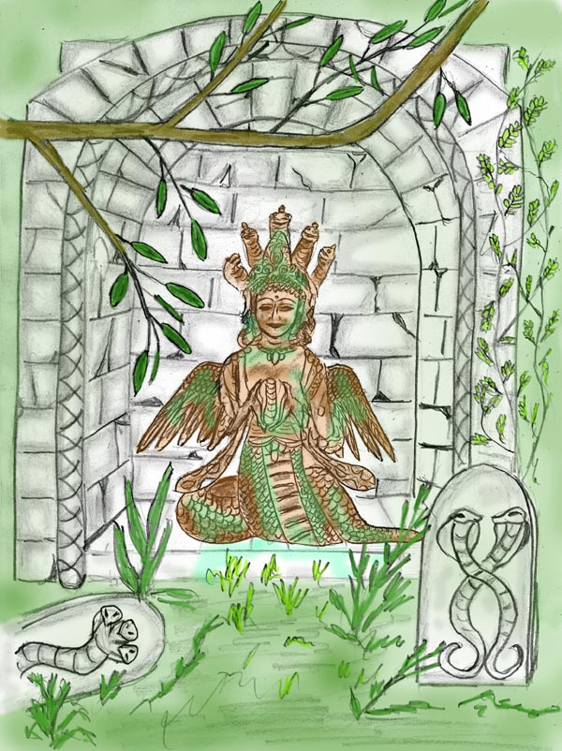

Altar von Nagakanya inmitten eines Schlangenfriedhofs

Das nächste, dessen er sich gewahr wurde, war seltsam. Prema wusste nicht, ob es Traum oder Wirklichkeit war. Was er jedoch um sich sah und erlebte, war derart plastisch und klar, dass es Wirklichkeit sein musste: Er schleppte sich mühselig Schritt für Schritt auf einem ausgedörrten Boden weiter. Die Sonne strahlte erbarmungslos auf das Land. Selten nur sah er, von fingerdicken Rissen im Boden umgeben, die trockenen Überreste einer Pflanze. Jedes mal starrte er hin, mit dem Gedanken, dass es nicht mehr lange dauern würde, bis auch sein Körper vertrocknet sei und sich dazu gesellen würde.

Auf seiner rechten Seite sah er einen roten Schein. Es gab sich Mühe, seinen Blick darauf zu richten. Es gelang ihm nicht. Im nächsten Augenblick hatte Prema ein völlig anderes, nunmehr leichtes, schwebendes Körpergefühl: er sah von oben, aus einer Perspektive von etwa drei Metern, sich selbst als kraftlose Gestalt weiterstolpern. Er empfand keine emotionelle Identifikation mit diesem Körper dort unten. Zu seinem Erstaunen sah er an seiner rechten Seite ein flammenartiges Wesen, halb Mensch und halb Schlange. Es begleitete ihn.

Einige Schritte später stürzte der Körper und blieb liegen. Etwas ratlos blickte Prema auf seinen Leib dort unten und wusste nicht, was weiter zu tun sei. Das Flammenwesen blieb ebenfalls stehen, alles aufmerksam betrachtend. Prema blickte nun genauer zum Wesen hin. Es war eine junge Frau mit einer Flammenkrone und einem Schlangenleib. Sie hatte ein feuerrotes Kleid und Haare wie der schwärzeste Rauch. Um sie herum züngelten Flammen

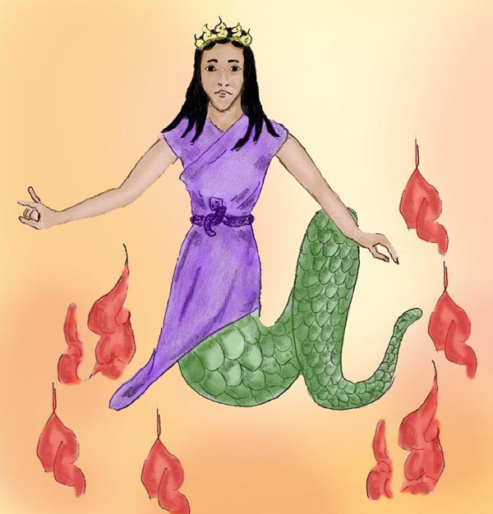

Erste Begegnung mit der Schlangenfee

Prema bemühte sich um eine telepatische Verbindung zu dem Wesen. Die Schlangenfee schien ihm weder freundlich noch feindlich gesonnen, sondern blickte staunend auf seinen Körper. Sie erweckte den Eindruck, als hätte sie noch nie einen Menschen gesehen. Auf einmal blickte sie von Prema weg und verneigte sich. Prema wendete seinen Blick sodann ebenfalls in diese Richtung. Von einer goldenen Lichtaureole umgeben gewahrte er Shiva. Prema faltete seine Hände und verneigte sich gleich dem Feuerwesen.

Shiva blickte lächelnd zu Prema. "Es ist noch nicht so weit zu sterben, es warten noch Aufgaben auf dich", sprach er. Dann erhob er seine rechte Hand zum Segen. Er segnete Prema und auch die Schlangenfee, der er ebenfalls ein Lächeln schenkte.

Gleich nach dem Segen Shivas spürte Prema einen Sog und fühlte sich wieder in seinem materiellen Körper. Nach dem freien, sorglosen Schwebezustand war der Kontrast zu der unangenehmen glühenden Hitze in seinem Körper, dem Durst und den Krämpfen umso stärker zu fühlen. Er wollte jedoch nicht kraftlos liegen bleiben, war es doch Shivas Wille, dass er weiter kämpfte, um am Leben zu bleiben. Mit Mühe öffnete er die Augen und blickte zu seinem Erstaunen in das Antlitz eines alten Mannes.

Der Mann gab Prema zu trinken, mehr als Prema wollte und dazwischen auch einen bitter schmeckenden medizinischen Trank. Der heilkundige Mann war Premas Rettung.

Der alte Mann war ein Sannyasin und lebte am Rand jenes Schlangenfriedhofes in einem kleinen verlassenen Tempel.

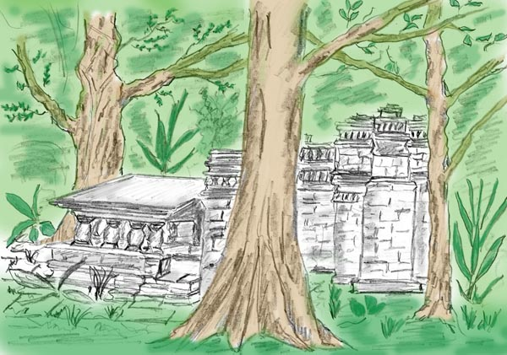

Der Sannyasin lebte dort gemäß seiner Ordensrichtlinien, die zwei Hauptregeln haben:
Die erste Regel besagte, dass ein Sannyasin auf permanenter Wanderung sein oder an einem heiligen Ort leben soll.
Die zweite Regel war, im Dienste der Menschen zu wirken.

Der Sannyasin, der Prema gesund pflegte, erfüllte seine Berufung als Heiler. Den Ort hatte er deshalb als Eremitage ausgewählt, nicht nur weil es ein heiliger Ort war, sondern auch weil er die Schlangen als Beschützer seiner Heilkraft ansah.

Als Prema wieder hergestellt war, betrachtete der Sannyasin das Kommen Premas als höhere Fügung. Es war für ihn unwahrscheinlich, dass ein Sadhu so weit von den gewohnten Pilgerstätten und Pilgerrouten vom Weg abgekommen wäre. Prema teilte diese Ansicht und blieb deshalb nach seiner Heilung beim Sannyasin. Er bereute es nicht, denn er lernte viel über Meditationen und die tieferen Zustände, die als Folge der Übungen auftreten können. Auch in der Pflanzenkunde und dem Heilwesen lernte Prema viel.

An einem der ersten Abende nach seiner Gesundung, erzählte er dem Sannyasin seine Vision von Shiva und der Feuerfee, die einer Schlangenfee glich. Der Sannyasin fühlte sich in der Vermutung bestätigt, dass Prema durch höhere Fügung zu ihm geschickt wurde. Im Anschluss erzählte er Prema viel über die heiligen Schlangen, welche als Wasserschlangen Nagas und als Feuerschlangen Ragas verehrt wurden. Sie seien Halbgötter und der Magie kundig. Sie können jederzeit ihre Gestalt wechseln und auch menschliche Gestalt annehmen. Es sei ein Segen einer solchen Halbgottheit zu begegnen oder gar unter ihrem Schutz zu stehen.

Prema fühlte sich bald an dem seltsamen Ort zu Hause. Er liebte die stille Atmosphäre des Schlangenhaines und die väterliche Zuwendung des Sannyasins. Als Schüler und Gehilfe begleitete er den Sannyasin auf seinen Wegen zu den Kranken. Zunehmend wurde er dem alternden Sannyasin eine Lebensstütze. Manchmal, wenn der Weg eines Krankenbesuchs weit und beschwerlich war, übernahm Prema diese Aufgabe allein. Als der Sannyasin eines Tages verstarb, trat Prema an seine Stelle als Heiler und Berater.

Die Schlangenfee

Wenn sich Prema in der Meditation versenkte, fühlte er oft den Blick der Schlangenfee, der er damals in der Fiebervision begegnet war. Es war, als käme der Blick gleich unsichtbaren Strahlen aus einer unendlichen Ferne, einer Ferne, die den Tiefen eines sternenlosen Weltalls nicht unähnlich war. Das Empfinden ihrer auf ihn gerichteten Aufmerksamkeit klang nicht ab, sondern wurde im Gegenteil immer stärker. Dann eines Tages begegnete Prema in einer inneren Reise der Schlangenfee erneut. Wieder war er in dieser ausgedörrten Umgebung.

Sie standen sich gegenüber. Einige Augenblicke, die unendlich lang zu sein schienen, blickten sie einander an.
Dann fragte Prema: "Warum hast du mir die Krankheit zugeschickt? Wolltest du mich dadurch zum Sannyasin führen?"
Die Schlangenfee blickte ihn verständnislos an. Sie wusste nicht, was eine Krankheit wäre.

Prema war verwirrt. "Du wirst doch wissen, was eine Krankheit ist, wo doch den Nagas die Fähigkeiten des Heilens zugesprochen werden."

"Wer oder was sind Nagas", war die Gegenfrage.

"Nun, deinesgleichen", entgegnete Prema.

"Ich habe noch nie meinesgleichen gesehen. Für mich gab es nur dieses Land. Du bist das erste Lebewesen, das sich bewegen und verständigen kann, dem ich begegnet bin. Nie zuvor sah ich deinesgleichen, oder Ähnliches in anderer Gestalt. Erst durch dich habe ich erkannt, was Leben ist, habe mich selbst als solches erkannt. Durch dich hat sich mir auch ein neues mir bislang unbekanntes Gefühl bemächtigt. Es heißt "Einsamkeit", wie ich aus deinem Bewusstsein entnehmen kann."

"Aber du hast doch Shiva erkannt!"

"Auch ihn hatte ich nie zuvor gesehen. Als er erschien, erfühlte ich seine unbeschreibliche Größe. Auch hatte ich zugleich das Wissen, dass er mein Ursprung ist, dass er es ist, der mich erschuf.
Ich habe eine Bitte an dich, lass mich dir nahe sein, ich fühle mich einsam! Allein durch die Bilder, die du Sprache nennst, gibst du mir viel. Ich sehe durch dein Bewusstsein Dinge, die ich zuvor nie erschaut habe."

Prema war verwundert und nachdenklich zugleich. Er spürte, dass die Schlangenfee ein überaus mächtiges Wesen war, neben dem er sich klein vorkam und dennoch schien sie hilflos und verloren. Er empfand auf einmal tiefe Sympathie zu ihr und so nickte er ihr im Einverständnis zu. Fast im selben Augenblick entstand eine silbrig leuchtende Schnur, welche beide miteinander verband.

Seit jenem Ereignis konnte sich Prema mit der Schlangenfee verbinden wann immer er wollte und ebenso die Schlangenfee mit ihm.

Sie wurden beide miteinander vertraut und bald schon blieb die Schlangenfee ganz bei Prema. Hier fand sie eine Welt der Wunder, mit Schönheiten und Überraschungen, wie sie die Einöde aus der sie stammte, nicht bieten konnte. Sie wurde Premas Schülerin und Gefährtin und nahm als solche an seinem Leben teil. Für die anderen Menschen unsichtbar war sie immer in Premas Nähe und versuchte ihm zu helfen, wann immer es ihr möglich war – und es gab viele Möglichkeiten hierzu. Bei den Kranken, die um Heilung baten, war die Schlangenfee imstande, durch Berührung die körperlichen Energien und die kranken Stellen zu erfühlen. Ihre Eindrücke übertrug sie telepathisch auf Prema, dem dadurch eine genauere Diagnose ermöglicht wurde.

Eines Tages wurde ein Kranker zu Prema gebracht, der von einem bösen Geist besessen wäre, wie die Angehörigen behaupteten. Prema ging in Versenkung, um die Aussage zu überprüfen und, sollte es so sein, um mit dem Geist in Kontakt zu treten. Prema gewahrte tatsächlich ein dunkles Wesen, das vom Körper des Kranken Besitz genommen hatte. Mit all seiner Energie versuchte er den Geist auszutreiben. Die Schlangenfee bemühte sich Prema zu helfen, indem sie ihren Arm um seine Schulter schlang und ihm so viel Energie wie nur möglich zuschickte. Der Geist war jedoch sehr mächtig und leistete Widerstand und trieb Prema und die Schlangenfee an den Rand der Erschöpfung. Endlich schien es Prema doch zu gelingen, den Geist aus dem Körper des Kranken heraus zu drängen. Der Geist kämpfte mit dem Aufgebot aller Kräfte. Ja, es schien sogar, als ob ihm aus der Hölle immer wieder neue Kraft zugesandt würde, denn er wurde immer dunkler und wuchs an Größe. Zahllose Tentakel wuchsen aus seinem Körper, die schwarz durch die Luft ruderten und überall Halt suchten. Sie klammerten sich an den Körper des Kranken, aber auch an Prema und an seine Schlangenfee. Mühselig gelang es Prema den Geist aus dem besessenen Menschen herauszudrängen. Nun klammerte sich der Geist an Prema und seine Geliebte. Jetzt kämpfte Prema nicht mehr um einen Menschen zu heilen, sondern kämpfte um sein eigenes Leben. Langsam vermochte er ihn in Verzweiflung und mit letzten Kräften von seinem Körper wegzustoßen. Die Schlangenfee gab Prema die letzten Reste ihrer Kraft, um ihren Geliebten zu retten, wissend, dass sie solcherart seinetwegen selber dem Untergang geweiht war. Langsam verschwand sie in der undurchdringlichen Schwärze der Höllenkräfte, die in breitem Strom aus den Tiefen empor strömten und die Kräfte des Dämons verstärkten. Als Prema sich der Gefahr bewusst wurde, verzichtete er darauf sich selbst zu retten und stürzte sich auf den Dämon. Mit all seinen inneren Kräften, mit heiligen Worten und Gebeten versuchte er seine Geliebte aus der Schwärze zu befreien, die immer stärker ihre Erscheinung umhüllte. Immer schwächer wurden ihre Hilfeschreie und sein Kontakt zu ihr. Dann herrschte auf einmal Stille, eine Stille, die Prema tief ins Herz schnitt. Es war eine Stille des Todes, die gleich Eiseskälte Premas Gefühle und Gedanken erstarren ließ.

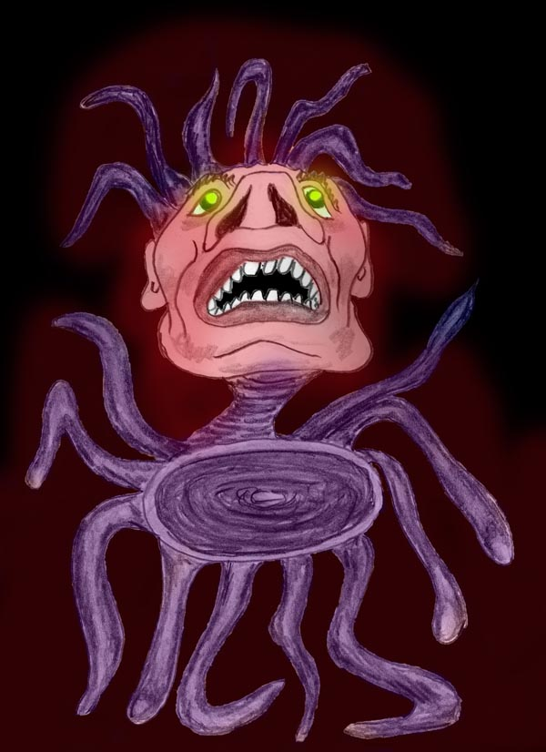

Der entmenschte Höllengeist

Betäubt blieb Prema sitzen. Die Menschen um ihn waren fröhlich und glücklich über die Heilung ihres Anverwandten, bedankten sich überschwänglich bei ihm, doch Prema nahm dies alles nicht mehr wahr. Starr blickte er in ein Nichts, die Welt und die Menschen waren ihm in die Ferne gerückt.

Prema wanderte nicht mehr in die umliegenden Ortschaften, um zu heilen und Trost zu spenden. Er verkroch sich gleichsam im Schlangenhain und war kaum ansprechbar. Wenn er Antworten gab, so war es als spräche er aus weiter Ferne.

Täglich suchte Prema in Tieftrance die Welten ab, um seine Geliebte zu finden. Sein Schmerz erhob sich selbst bis zu den höchsten Himmeln. Shiva, der Freude und Leid aller Seelen erlauscht, hielt inne in seinem Tanz der Verzückung und lauschte auf die verzweifelten Schreie der Seele Premas. So holte er die Seele Premas durch eine Vision zu sich.
Prema meditierte gerade, als er sich unvermutet am Berg Kailash wieder fand:
Weit und breit war kein Mensch zu sehen. In unwirklicher Stille sah sich Prema auf einem steinigen Weg schreiten. Hoch über ihm kreiste ein Adler. In seinen Gedanken, nein, in seinem Herzen wiederholte Prema mit tiefsten Gefühlen der Liebe unaufhörlich "Om namah Shivaji, bitte hilf", während er auf den strahlenden Gipfel eines schneebedeckten Berges blickte. Es ist der Thron Shivas, wusste er miteins. Im weißen Glanz erhebt er sich, dem Himmel näher als der Welt, aus der er heraus ragt, gleich der Achse eines Rades.

Prema schritt über die Steine des Felsenweges und auf manchem Stein bildete sich ein dunkler Fleck durch eine der vielen Tränen Premas. Als Prema wieder einmal aufblickte, sah er Shiva vor sich. Prema blieb stehen und verneigte sich. Shiva streckte seinen Arm zum Segen aus und sprach: "Ich fühle deinen Schmerz über den Verlust deiner Geliebten Shakti so intensiv als wäre es meiner. Du wirst sie wieder finden. Himmel und Höllen werden vergehen, aber eine Liebe wie die Eure wird ewig sein. Deine Schlangenfee hat dich nicht vergessen. Sie sehnt sich nach dir, jedoch wurde sie an einen dunklen Ort verschleppt, an dem es keine Liebe gibt. Deshalb kannst du sie nicht finden. Die Liebe hatte zuvor die silberne Schnur gebildet, die euch ermöglicht hatte euch jederzeit zu finden, auch wenn ihr noch so weit von einander entfernt wart. Ohne Liebe, die an diesem dunklen Ort unterdrückt wird, hat auch diese Schnur ihre Stärke verloren. Dennoch, sie besteht noch, auch wenn sie dünn ist und sie wird euch wieder zueinander führen.
Ich kann in euer Schicksal nicht eingreifen. Würde ich es, so würden alle Wesen der Schöpfung das gleiche Recht für sich fordern. Das Universum würde sich durch mein Eingreifen auflösen.
Ich bin von Deinem Schicksal ergriffen. Ähnliches habe auch ich einmal erlebt. So wie du deine Schlangenfee, so habe ich einst meine Geliebte Sati verloren. Mein Schmerz war lange aber nicht ewig. Meine geliebte Sati wurde als Parvati wieder geboren und nunmehr sind wir auf ewig vereint. Auch du wirst in einem kommenden Leben deine Schlangenfee wieder finden. Eure Liebe und euer Sehnen lässt es nicht zu, dass ihr euch auf immer verliert."

Mit diesen Worten löste sich die Vision auf. "Höre nach innen und du wirst meine Nähe erfühlen", hörte Prema noch Shivas Stimme, die sich in der Weite des Universums zunehmend verlor.

Prema wurde nicht alt. Kaum zwei Jahre nach dem Verlust seiner Schlangenfee starb er. Noch zu seinen Lebzeiten war sein gebrochenes Herz den Leuten ein Rätsel und etliche Legenden begannen sich um den Sadhu im Dschungel zu ranken. Manche glaubten, dass der Dämon ihm seine Seele geraubt hätte. Einige, die ihn sehr verehrten, meinten, dass er versucht habe in aufopfernder Weise das Gift der Welt in sich aufzunehmen und daran allmählich zugrunde gehe. Andere erzählten sich, dass unerfüllte Liebessehnsucht ihn dahinsiechen lasse. Wem jedoch seine Liebe gelte, blieb ihnen ein Geheimnis. Sie vermuteten, dass es die Liebe zu einer Frau sei, die er nicht heiraten konnte.

Rechtshinweise

Erstausgabe Wien, 2012, überarbeitet 2017
Urheber- und Publikationsrechte aller Bilder und Texte von Alfred Ballabene.
Nach GNU Richtlinien frei gegeben.

Ich bedanke mich für Ihren Besuch

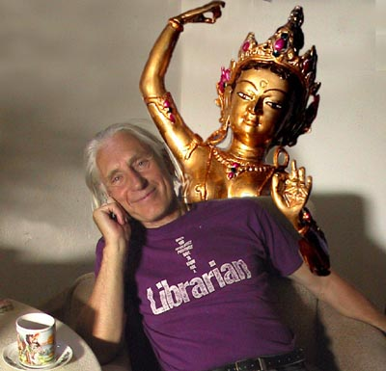

Alfred Ballabene

